東京都サービス付き高齢者向け住宅整備事業等 住宅事業者向け説明会
参 加 申 込 書

03-5388-1481
FAX

平成28年 月 日
氏 名
所 属
連 絡 先 | 電話：  FAX：  E-mail：
参加者氏名
※お預かりした個人情報は、説明会開催に係る事務目的以外には使用いたしません。

【開催概要】
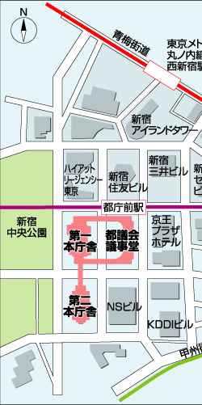
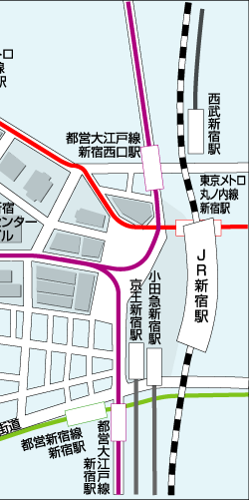
日 時 平成28年4月22日（金）
午前10時30分より午前１２時まで
会 場 東京都新宿区西新宿２－８－１
都議会議事堂１階 「都民ホール」

【申込み先・問合せ先】
東京都都市整備局住宅政策推進部民間住宅課
高齢者住宅担当
電話：03-5320-4947
Fax：03-5388-1481
E-mail：S0000361@section.metro.tokyo.jp

【申込み方法】
・上記申込書に必要事項を記入の上、Fax、E-mailのいずれかによりお送りください。
・E-mailの場合、件名に「サ高住事業説明会参加申込み」の明記をお願いします。

【申込み期限】
平成28年4月21日（木）必着

